Как определить первые признаки утечки газа?

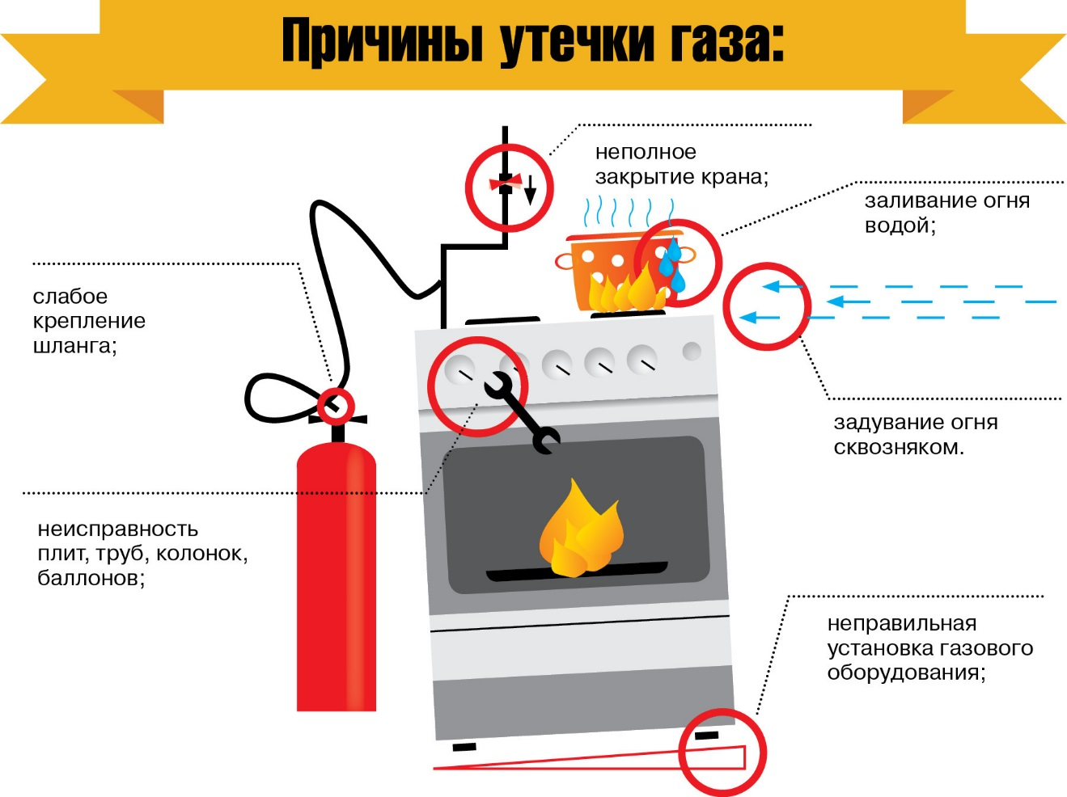
Обычный бытовой газ может стать причиной сильного отравления. Первые признаки такого отравления:

- головокружение;
- слабость;
- тошнота и рвота;
- слезотечение;
- шум в ушах.

Если вы почувствовали запах газа – не теряйте время! Стараясь как можно меньше вдыхать загазованный воздух, направляйтесь на кухню. Выключите конфорку, откройте окно, хорошо проветрите помещение, ни в коем случае не зажигайте огонь и электрический свет до полного проветривания помещения, ведь обыкновенный электровыключатель может стать причиной взрыва.
Если в квартире и после проветривания присутствует запах газа, постарайтесь обнаружить его источник. Ещё раз проверьте плиту, загляните в духовку. В обязательном порядке перекройте вентиль на газовой трубе! Чтобы было легче установить место утечки газа, возьмите намыленную губку и проведите ею по всем соединениям газовой трубы. Если появились пузырьки, значит, газ выходит именно здесь. Однако может оказаться, так что газом пахнет из соседней квартиры. Выйдите на лестничную площадку и проверьте это.
Если газом пахнет от соседей, ни в коем случае не звоните в дверь, просто постучите. Если ответа нет, а газом пахнет всё сильнее - немедленно вызывайте газовую службу. До приезда специалистов разумнее всего покинуть опасную зону.

